国 际 电 信 联 盟
电信标准化局

2023年2月17日，日内瓦
文号： | 电信标准化局第4/13号集体函补遗2  SG13/TK | 致：  - 国际电联各成员国主管部门；  - ITU-T部门成员；  - 参加第13研究组工作的ITU-T部门准成员；  - ITU-T学术成员
电话： | +41 22 730 5126
传真： | +41 22 730 5853
电子邮件： | tsbsg13@itu.int
网址： | http://itu.int/go/tsg13
事由： | 第13研究组会议（2023年3月13-24日，日内瓦）
尊敬的先生/女士：
我谨告知您，在2022年12月16日的AAP-19最后征求意见期间收到了有关“可信现实的服务中介网络框架”的ITU-T Y.3140号新建议书草案的意见。
征集意见处理该建议书草案的工作仍在进行，由于计划中的研究组会议十分迫近，第13研究组主席与TSB协商后，根据2022年9月16日TSB AAP-22所载之ITU-T A.8号建议书第4.4.2段的规定，决定在2023年3月13日至24日举行的第13研究组会议上审议该新建议书草案，以供批准。相应的文件载于第13研究组第1工作组的第270、271和272号临时文件。
祝您与会顺利且富有成效。
顺致敬意！  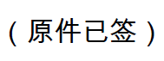  电信标准化局主任  尾上诚藏 | 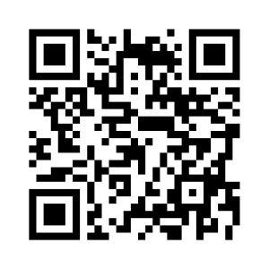ITU-T SG13
 | 最新会议信息

